Comunicato

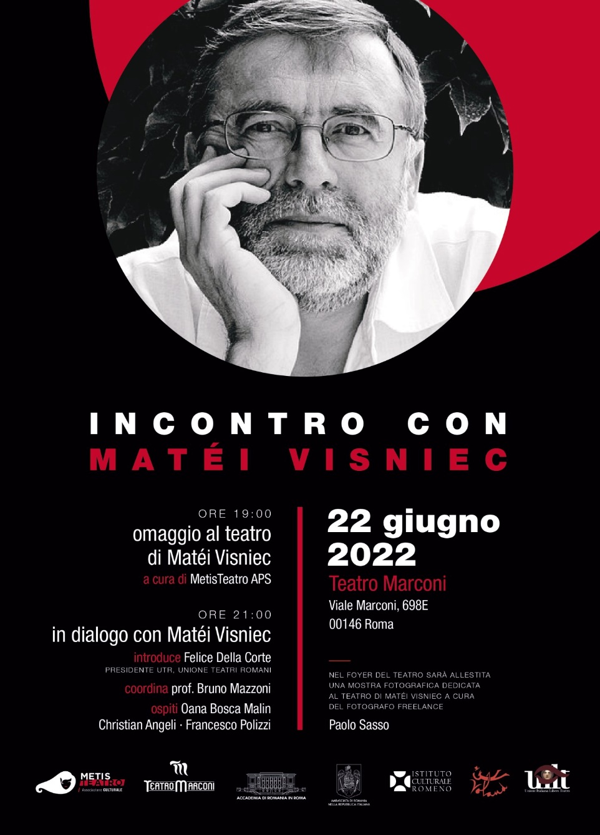

**Il 22 giugno 2022 alle ore 21.00 il drammaturgo di notorietà internazionale Matéi Visniec incontrerà negli spazi del Teatro Marconi di Roma il pubblico e i curatori italiani delle sue opere.**

L’appuntamento, organizzato da MetisTeatro in collaborazione con l’Accademia di Romania in Roma, l’Ambasciata di Romania in Italia e Teatro Marconi, sarà un’occasione per un dialogo aperto con l’autore, un approfondimento delle tematiche legate al suo teatro, della sua poetica e del laboratorio creativo da cui esse scaturiscono. Coordinerà l’incontro il Prof. Bruno Mazzoni, noto romenista e traduttore. Ospiti della manifestazione, in dialogo con l’autore, la dott.ssa Oana Bosca Malin, coordinatrice i programmi culturali dell’Accademia di Romania in Roma, il regista Christian Angeli, Felice Della Corte presidente UTR – Unione Teatri Romani, la casa editrice Voland e MetisTeatro che ha curato e portato in scena tra il 2018 e il 2022 molteplici testi di Matéi Visniec, dedicando all’autore due rassegne tematiche comprendenti alcuni inediti, mai rappresentati in Italia.

L’incontro sarà anticipato alle 19.00 da un omaggio al Teatro di Matéi Visniec, brevi azioni sceniche a cura dell’Associazione MetisTeatro, che animeranno gli spazi interni ed esterni del Teatro Marconi con personaggi tratti dal repertorio degli spettacoli portati in scena. Nel foyer del teatro sarà inoltre allestita una mostra fotografica dedicata al teatro di Visniec a cura del fotografo freelence Paolo Sasso.

PROGRAMMA

**22 giugno 2022 — Teatro Marconi**

**19:00**   
**Omaggio al teatro di Matéi Visniec**  
a cura di MetisTeatro APS

**21:00**   
**In dialogo con Matéi Visniec**introduce Felice Della Corte – presidente UTR, Unione Teatri Romani  
coordina Prof. Bruno Mazzoni  
ospiti Oana Bosca Malin, Christian Angeli, MetisTeatro APS, Voland Casa Ed.

PROTAGONISTI

**Matei Vișniec, drammaturgo, poeta e giornalista rumeno naturalizzato francese**, ha studiato filosofia all'Università di Bucarest ed è diventato un membro attivo del movimento degli Ottantisti (Optzecism), un gruppo di giovani scrittori che ha lasciatouna chiara impronta nella storia della letteratura romena recente. Crede nella resistenza culturale e nella capacità della letteratura di demolire il totalitarismo. Soprattutto, Matei Vișniec ritiene che il teatro e la poesia possano denunciare la manipolazione attraverso " le grandi idee" e il lavaggio del cervello attraverso l'ideologia. Prima del 1987, Matei Vișniec è diventato conosciuto in Romania con la sua poesia chiara, lucida e amara. Dal 1977 scrive teatro; le sue opere hanno fatto il giro dello spazio letterario, ma la loro messa in scena era vietata. Nel settembre 1987, Vișniec lascia la Romania per la Francia, dove gli viene concesso l'asilo politico. Inizia a scrivere in francese e collabora con Radio France Internationale. Attualmente, le sue opere sono in scena in oltre 20 paesi, rappresentate con costanza anche nei più importanti festival teatrali europei. In Romania, dopo la caduta del comunismo, Matei Vișniec diventa uno degli autori con le opere teatrali più rappresentate sui palcoscenici internazionali, mentre il Teatro stabile di Suceava porta il suo nome. Inoltre, è noto anche come poeta e romanziere (Sindrome da panico nella Città dei Lumi, Voland 2021) e le sue opere sono tradotte in varie lingue del mondo.

**Prof. Bruno Mazzoni è ordinario di Lingua e letteratura romena presso il Dipartimento di Filologia, Letteratura e Linguistica dell’Università di Pisa.** Ha fatto studi di filologia romanza. Nel campo della storiografia letteraria, si è impegnato nell’esegesi critica della grande poesia romena del Novecento e nell’analisi delle correnti degli ultimi decenni del XX secolo fornendo altresì traduzioni dall’opera poetica di Ana Blandiana (a quattro mani con Biancamaria Frabotta, *Un tempo gli alberi avevano occhi* edito da Donzelli), di Denisa Comănescu e e Herta Müller, dalla narrativa di Mircea Cărtărescu, e, più recente, di Max Blecher, Matei Càlinescu e Càtàlin Pavel. Nel 2003 gli è stato attribuito il Premio nazionale per la traduzione da parte del Ministero per i Beni Culturali italiano, gli è stata altresì conferita la laurea h.c. congiuntamente dalle Facoltà di Lettere e di Lingue Straniere dell’Università di Bucarest, seguita nel 2011 da quella di Universitatea de Vest di Timişoara.

**Paolo Sasso fotografo freelance**. Inizia la propria carriera nel fotogiornalismo dal 1991, e per tutto il decennio svolge l’attività di fotoreporter, pubblicando su  varie testate nazionali,  principalmente *La Repubblica* ed *Il Corriere Della Sera*.

Nel 1993 partecipa alla mostra  *Roma in cronaca: immagini dei Fotografi de  La Repubblica – Il mese della fotografia a Roma*(Aquarium di Roma).  Parallelamente all’attività di reportage realizza foto di scena per il teatro e la danza, ritraendo in vari contesti personalità quali Lindsay Kemp, Carolyn Carlson, Carla Fracci.

Ha collaborato tra gli altri  con Mediascena Europa – Ente Europeo per la promozione della danza, e  la Daniele Cipriani Entertainment. Dal 2003 intraprende una serie di lavori in studio, da cui le mostre *Visioni a Corpo Libero. Improvvisazioni di una danzatrice a nudo*(Spazio Eventi *Feltrinelli Libri e Musica*. Roma, Galleria Colonna Alberto Sordi, 2004), e *Solo per Figura In Luce* (Teatro *Furio Camillo*, Roma, 2006), *DDD- Dream Dance Dyptich* (Primavera Fotografica di Ostra, 2019), e una serie di  workshop inerenti la foto di danza in studio presso Officine Fotografiche Roma.

Date le sue competenze in vari generi della fotografia, dal 2003 al 2013 è stato collaboratore fisso  della rivista *Fotografare*.

**MetisTeatro** nasce dalla passione e dal desiderio di Alessia Oteri, attrice, regista e insegnante di teatro, di creare un luogo dove poter fare teatro, nell’idea del valore della pratica come possibilità di trasformazione, condivisione e crescita, educazione e cultura. Nel corso degli anni l’associazione ha prodotto e organizzato oltre 200 spettacoli, negli spazi più diversi e per il pubblico più eterogeneo. In sinergia e collaborazione con enti pubblici e privati - Sovrintendenze, Accademie e Università, teatri, spazi espositivi e museali, ville e parchi archeologici – svolge la sua ricerca muovendosi all’interno di un duplice binario drammaturgico, che se da una parte anima gran parte delle sue produzioni nella lettura e riscrittura dei classici, dall’altra privilegia la scelta e la ricerca sul teatro contemporaneo.

Ha vinto numerosi premi in festival e concorsi e negli ultimi anni ha ideato e prodotto diverse rassegne con il contributo della Regione Lazio e del Comune di Roma. È attualmente composta da circa 100 soci che rappresentano la forza ideatrice e produttiva della sua programmazione.

**ACCADEMIA DI ROMANIA DIN ROMA** :

Tel. +39.06.3201594;

e-mail:[accadromania@accadromania.it](mailto:accadromania@accadromania.it)